División de Alta Tecnología 
Proyecto Data Mart Telco
Documento de Planificación
22/03/2019
Preparado por
Antoni Hubertus Yupanqui Caballero

Revisiones y Firmas de Aceptación
Historial de Cambios
Fecha | Autor | Ver. | Descripción de la versión y los cambios realizados
10/03/2019 | Antoni Hubertus Yupanqui Caballero | 0.1 | Versión integrada
20/03/2019 | Antoni Hubertus Yupanqui Caballero | 0.2 | Cambios en las jerarquías tiempo y Vendedor

Revisores
Nombre | Versión Aprobada | Cargo | Fecha
Miller Sarsoza | 0.2 | Analista de BI | 25/03/2019

Lista de Distribución
Nombre | Posición

Tabla de Contenidos
Vista General del Documento y Objetivos 2
Arquitectura Lógica y Sistema de Extracción, Transformación y Carga 2
Arquitectura de la Seguridad 3
Arquitectura de Sistemas Conceptual 4
Modelamiento Dimensional 5
Dimensiones 5
Detalle de las Dimensiones 6
Tablas de Hechos 10

Vista General del Documento y Objetivos
El documento de Planificación tiene como objetivo principal definir las estructuras que se utilizarán en el desarrollo o implementación del DataMart de Ventas.
La audiencia para este documento incluye:
- Usuarios potenciales del Data Mart de Activaciones.
- Equipo del Proyecto
- Equipo Extendido del Proyecto

Arquitectura Lógica y Sistema de Extracción, Transformación y Carga
El siguiente diagrama ilustra el componente de carga de datos de la arquitectura. El diagrama es importante pues el primer paso en la determinación de los diferentes elementos involucrados en un procedimiento diario nocturno de extracción, transformación y carga.

Cubos de Análisis Services
DBS
Sistemas Fuente
Activaciones
Otros por Definir
Preparación de
Datos
Datos Relacionales
Procesos de Extracción, Transformación y Carga
Data Warehouse
Procesamiento
Los procesos de Extracción, Transformación y Carga son típicamente construidos como un conjunto de paquetes que están administrados dentro de un flujo de trabajo superior. Cada paquete está diseñado para mover un conjunto específico de datos desde un punto a otro dentro del proceso (por ejemplo, desde la fuente hasta el área intermedia de almacenamiento). Estos paquetes deben trabajar dentro del esquema de procesamiento nocturno de TELCO y de acuerdo a esto se les debe asignar la prioridad necesaria para cumplir con los requerimientos de los usuarios finales.
Disponibilidad
Se ha determinado por los usuarios que la información debe estar actualizada de acuerdo a la periodicidad requerida para cada tema de análisis y debe estar disponible antes del inicio de las operaciones.

Arquitectura de la Seguridad
El diseño de la arquitectura de seguridad para este proyecto dependiente en gran parte de la estrategia general de Contoso. Basándonos en la tecnología a utilizar en el Proyecto, el siguiente diagrama muestra el esquema de seguridad para la solución.


Data
Warehouse
Rol de Usuario
Analysis
Services
Autenticación
El usuario se conecta a la red
1
3
1
El usuario se conecta al servidor de cubos
2
El servidor de cubos autoriza la conexión
3
2

Arquitectura de Sistemas Conceptual
La arquitectura de sistemas será utilizada para determinar las configuraciones de hardware y software para el Proyecto. El servidor para el Data Warehouse utilizará Microsoft SQL Server 2016 Enterprise Edition sobre Microsoft Windows 2016 server. La administración del sistema será a través de la consola de SQL Server Enterprise Manager.
.


Intranet
Administración del Data Warehouse
Data Warehouse
Servidor Web
Usuarios de la Oficina Principal
Usuarios en Sucursales

Modelamiento Dimensional
La siguiente sección del documento presenta las dimensiones y áreas de análisis que serán incluidas en este proyecto de Data Mart.

Dimensiones
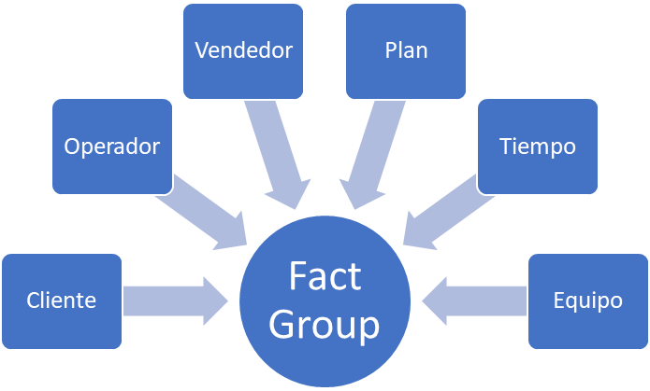

Nombre | Descripción
Cliente | Clientes según su actividad.
Vendedor | Vendedores según jerarquía administrativa y según ubicación geográfica
Tiempo | Contiene todos los atributos asociados con la fecha en que ocurrió la activación.
Plan | Contiene información sobre los tipos de productos comercializados y sus planes respectivos.
Operador | Contiene información sobre los operadores existentes en el mercado
Equipo | Contiene información sobre el equipo vendido en un plan sea de telefonía móvil o Internet fijo

Detalle de las Dimensiones

Dimensión Cliente

Cliente
Tipo Cliente

Atributo | Descripción | Posibles Valores
Tipo Cliente | Tipo de Cliente | Masivo, Empresa
Cliente | Nombre Cliente | AARN MUZ BENTE, BIL GIOVI MIRANDA CCOUA. Etc.

Dimensión Operador
NombreOperador

Atributo | Descripción | Posibles Valores
NombreOperador | Nombre del Operador del cliente hasta antes de su activación | NUEVO, MOVISTAR, CLARO, VIETTEL

Dimensión Tiempo

Mes
Dia
Año

Atributo | Descripción | Posibles Valores
Año | Año de análisis. | 2018,2019
Mes | Mes de análisis. | Enero, noviembre, Diciembre
Día | Día del mes. | 1, 2, …, 30

Dimensión Plan

Tipo Producto
Nombre Plan

Atributo | Descripción | Posibles Valores
Tipo Producto | Es el producto a adquirir | Telefonía Móvil, Internet Fijo
Nombre Plan | Es el nombre del plan que tiene el producto adquirido | Empresa 30, Negocio Chip, Duo Fijo Power, etc.

Dimensión Vendedor

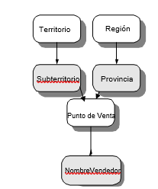

Atributo | Descripción | Posibles Valores
Territorio | Es la agrupación que le da a diferentes zonas del país, en donde se realiza la activación | Territorio Lima, Territorio Norte,  Territorio Sur, EMPRESAS
Subterritorio | Es un subconjunto del territorio. | TL.4,TC.6,TB.5,TL.2,TL.8,EMPRESAS
Región | Es la Región donde se realizó la activación. | LIMA, UCAYALI, CAJAMARCA, CUSCO, LAMBAYEQUE
Provincia | Es la Provincia donde se realizó la activación. | LIMA, CHICLAYO, CAJAMARCA, CALLAO, HUARAZ
Punto de Venta | Es el lugar o establecimiento donde se realizó la activación. | YLUJAN, DTEPO, TPF PUENTE, TOTTUS_MALLDELSUR
Nombre vendedor | Es el nombre del vendedor | TIENDAY1, CVRODRIGUEZ, NZAPATA, TIENDA91, TIENDAT8

Dimensión Equipo

Equipo Marca
NombreEquipo

Atributo | Descripción | Posibles Valores
Equipo Marca | Es la marca del equipo a comprar para la activación | Huawei, Alcatel, Samsumg, Go Sun, LG, Motorola, Chip, etc.
Nombre Equipo | Es el nombre del terminal o equipo | Chip3G, LG K10 2017, Huawei P20 Lite, etc.

Tablas de Hechos

Activaciones

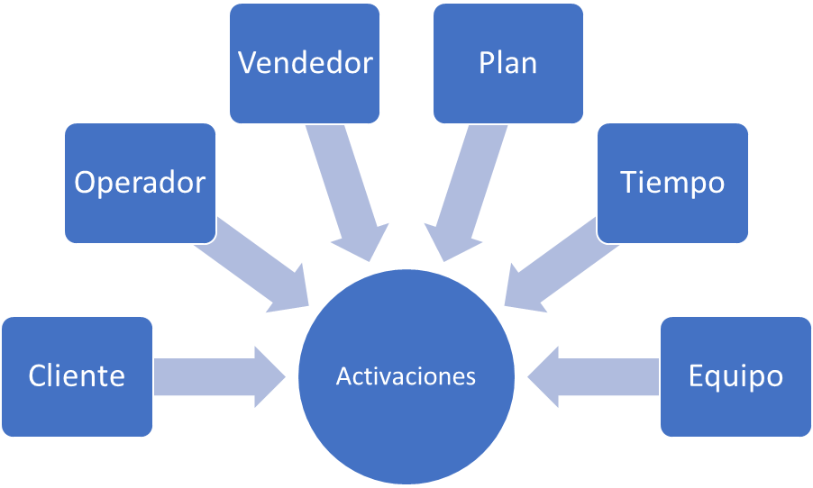

Métrica | Descripción | Regla de agregación por defecto
Activaciones
Cantidad de línea vendidas | Número de líneas vendidas | Sum
Suma de Cargo Fijo | Suma del costo o cargo fijo de cada activación | Count
Promedio de venta Cargo Fijo | Promedio del cargo fijo | SUM(CargoFijo)/ COUNT (*)
Crecimiento de cantidad de líneas vendidas | Número de líneas del mes actual menos el número de líneas del mes anterior. | COUNT (*).mesActual - COUNT(*).mesAnterior
Crecimiento de Cargo Fijo | Suma de los cargos fijos del mes actual menos la suma de cargos fijos del mes anterior. | SUM(CargoFijo).mesActual -SUM(CargoFijo).mesAnterior

